Муниципальные вести

Муниципальные вести МО Табулгинского сельсовета
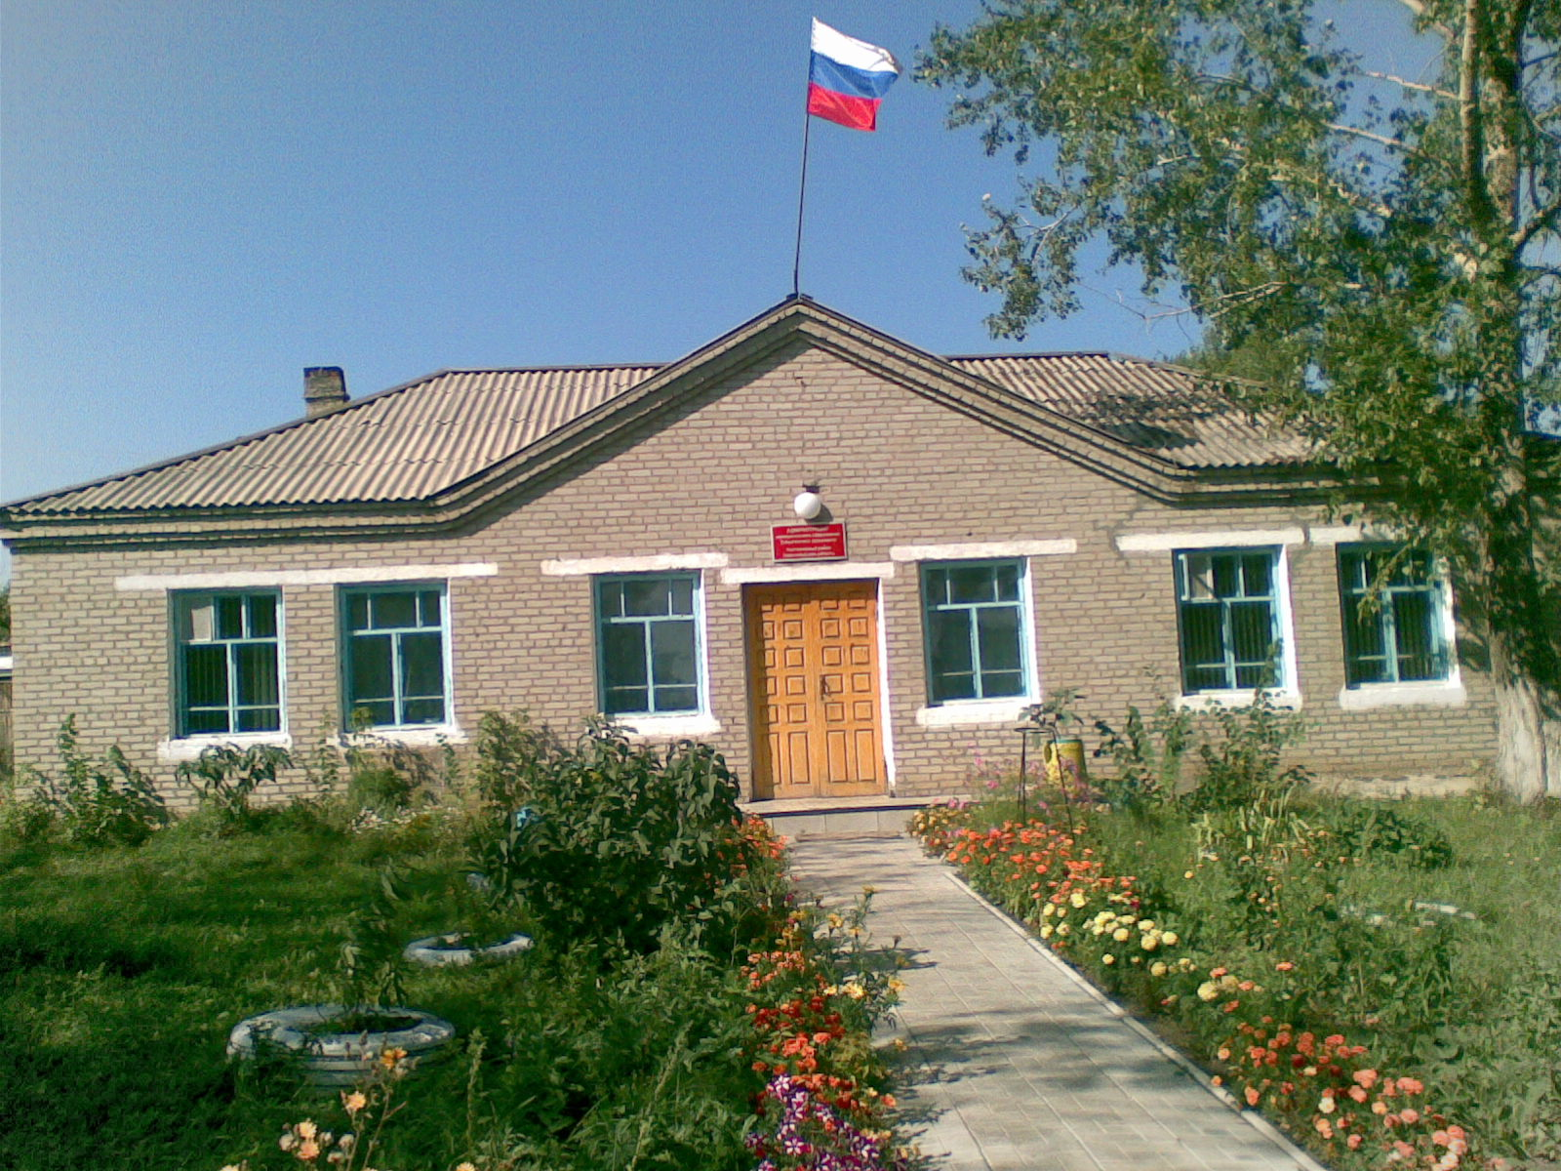
Утвержден Выпуск № 3
27.09.2006 г. от 25.01.2024 г.
восьмой сессией бесплатный
Совета депутатов п. Табулга
Табулгинского ул. Школьная, 38
сельсовета тел. 93-675

Распространяется в библиотеке, на почте, в сельсовете.

Учредитель:  Администрация МО  Табулгинского сельсовета  Чистоозерного района  Новосибирской области | Наш адрес: 632710. Новосибирская область Чистоозерный район п.Табулга ул.Школьная 38  телефон 8(38368) 93-675  Редактор: Тилипенко П.П.  Ответственный секретарь Степанова Е.Н.  Тираж 50экз.

О согласовании проекта межевания земельных участков

Кадастровым инженером Зейдер Еленой Александровной квалификационный аттестат кадастрового инженера №54-10-135 от 29.12.2010г., почтовый адрес 632720, Новосибирская область, Чистоозерный район, р.п.Чистоозерное, ул.Победы8
Контактный телефон: 8(383-68)91-009, 8-913-794-34-97, электронная почта – ki.zeyder@yandex.ru , выполняются кадастровые работы по образованию земельных участков путем выдела в счет земельных долей в праве общей собственности из исходного земельного участка с кадастровым номером 54:29:021401:53, Местоположение установлено относительно ориентира, расположенного в границах участка. Почтовый адрес ориентира:НСО, р-н Чистоозерный, колхоз «Табулгинский»
Заказчики кадастровых работ : Березовский Андрей Александрович, почтовый адрес: НСО , Чистоозерный район, с.Новая Кулында, ул. Молодежная, дом 2 кв 1. тел. 913-381-53-13
Участники долевой собственности на исходный земельный участок в течении 30 (тридцати) дней со дня публикации данного извещения могут ознакомиться с проектом межевания земельных участков по адресу: Новосибирская область, Чистоозерный район, р.п Чистоозерное, ул. Победы 8, а также направить письменные возражения относительно размера и местоположения границ выделяемых в счет земельных долей земельных участков с указанием причин несогласия с приложением копий документов о правах на исходный земельный участок кадастровому инженеру по адресу: 632720,НСО, Чистоозерный район, р.п Чистоозерное, ул. Победы 8.

